Aufgabe 3

1a)Empfangsrate: 120 kB/s

Datenrate startet sehr hoch wird sehr schnell stabil, schon nach Herunterladen nach 1% der Datei.

Warum genau diese Empfangsrate? Es wird bei der Konfiguration so eingestellt. (1024 kbit)

b) Die Datenrate steigt langsamer und pendelt sich dann auf einen Wert ein (Bei einem Versuch ca. 40 kB, bei einem anderen ca. 60 kB). Im Gegensatz zu vorher schwankt sie aber immer leicht hin und her.

Erklärung: Durch die Verzögerung werden die Daten langsamer verarbeitet, d.h. dass rwnd wird schneller voll und der Empfänger teilt dies dem Sender mit.

c)

|  |  |
| --- | --- |
| Verlustrate | Datenrate Beobachtungen |
| 2 % | Steigt anfangs auf 120 kB, fällt dann wieder ab und steigt wieder, bleibt jedoch in relativ hohem Bereich |
|
|
|
|
| 5 % | 25 – 30 kB  Anfangs hoch, fällt dann stark ab und steigt wieder, fällt jedoch nie unter 20 kB |
|
|
|
|
| 10 % | Steigt bis ca. 30 kB, fällt dann wieder auf 0 und steigt dann wieder, bis es sich bei ca. 15 kB einpendelt |
|
|
|
|
| 20 % | Gleiche Beobachtung wie bei 10%, nur dass schon bei ca.5kB der Wert immer wieder auf 0 einbricht |
|
|
|
|

**Erklärung:**

TCP Congestion Control: Die Datenrate steigt, sobald ein Segment verloren geht, sinkt sie wieder ab und steigt dann von neuem. Bei hohem Paketverlust fällt sie zwischendurch auf 0 ab, bei nur leichtem Paketverlust nicht (Hier treten wahrscheinlich nur 3 Duplicate Acks auf und es gibt keinen Timeout, deswegen kann Fast Retransmit verwendet werden).

d) Die Datenrate springt sofort auf ca. 15kB und bleibt dann auf dem Level. Mit nur sehr geringen Schwankungen.

Erklärung: Die Datenrate wurde begrenzt. Daher kann sie nicht über 15kB hinausgehen und die Verzögerung hat bei einer so geringen Datenrate keine Auswirkung mehr.

e) Die Datenrate ist anfangs schon fast bei 120 kB und bleibt dann bei diesem Wert.

Pakete werden von höheren ACKs mitbestätigt. Deswegen hat der Verlust keine Auswirkung.

f) 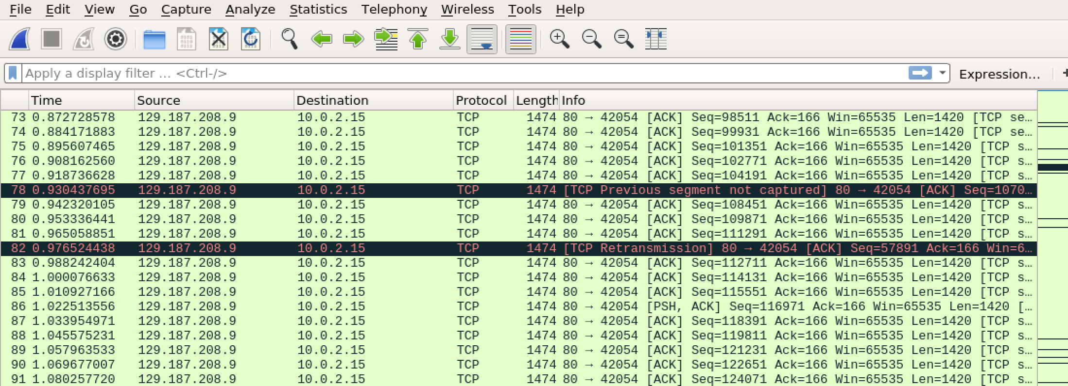

Bei Verlust eines Segments wird nach Ablauf eines Timeouts das verloren gegangene Segment noch einmal gesendet.